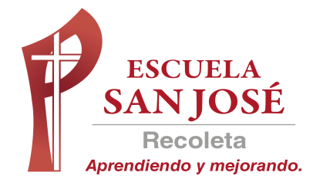
GUIA DE TRABAJO INGLES
SEMANA 7 AL 11 DE SEPTIEMBRE
SÉPTIMO BASICO

OBJETIVO: Escribir una variedad de textos breves

UNIDAD: ‘THE HUMAN REPRODUCTIVE SYSTEM’
ACTIVIDAD 1: ESCUCHA Y OBSERVA LA SIGUIENTE PRESENTACIÓN
(PARA ABRIR EL PPT UBIQUE EL CURSOR AL CENTRO DEL DIBUJO, DAR DOBLE CLICK Y ESPERAR UNOS SEGUNDOS PARA DESPLEGAR)

ACTIVIDAD 2: lee el mismo texto de la semana pasada y completa la tabla con características del sistema femenino (female) y masculino (male)
(PUEDES USAR EL DICCIONARIO ONLINE WWW.WORDREFERENCE.COM)

VOCABULARY: revisa este vocabulario que puede ayudarte a comprender mejor el texto
MALE= MASCULINO
FEMALE= FEMENINO
GLANDS= GLÁNDULAS
OVUM= ÓVULO
MATURE= MADURAR
DEVELOPMENT= DESARROLLO
ENLARGE BREAST= ENSANCHAMIENTO DEL PECHO
BRAIN= CEREBRO
DEEP VOICE= VOZ PROFUNDA, GRAVE

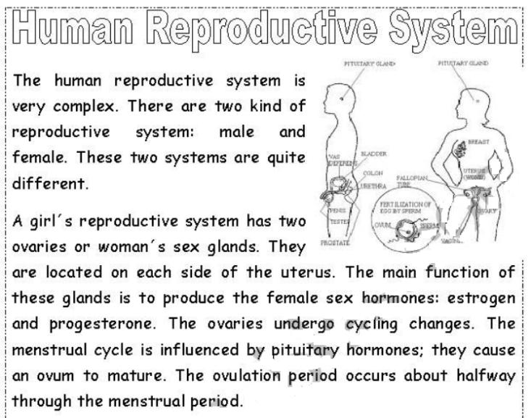

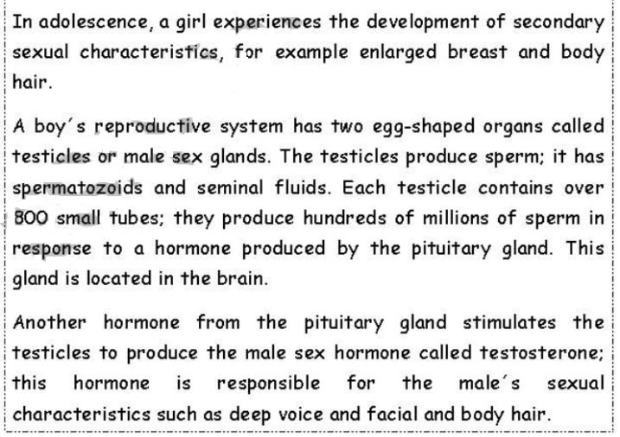

FEMALE SYSTEM | MALE SYSTEM

SOLUCIONARIO: la idea es que resuelvas los ejercicios por ti mismo (a), con el apoyo del diccionario o con ayuda de un adulto y luego revises y corrijas si es necesario

ACTIVIDAD 2
FEMALE SYSTEM CHARACTERISTICS | MALE SYSTEM CHARACTERISTICS
-It has two ovaries and uterus | -It has testicles
-The glands produce estrogen and progesterones. | -The testicles produces sperm.
-The menstrual cycle is influenced by pituitary hormones | -The sperm has spermatozoids and seminal fluids.
-Elarged breast and body hair | -The male sex hormone is called testosterone.
 | -Testosterone is responsable of deep voice and facial and body hair.

